

CONSULTAZIONE PRELIMINARE DI MERCATO

MANUALI PER LE STAZIONI APPALTANTI

Sommario
2 Introduzione 3
3 Creazione consultazione preliminare 3
3.1 Eliminazione di una consultazione in lavorazione 5
4 Sezioni 6
4.1 Intestazione e testata 7
4.2 Atti 8
4.3 Busta documentazione 9
4.4 Riferimenti 10
4.5 Note 11
4.6 Cronologia 11
4.7 Documenti 12
4.8 Risposte alla consultazione 13
5 Invio 13
6 Invio in approvazione e pubblicazione della consultazione 13
6.1 Approvazione e pubblicazione di una consultazione 14
7 Consultazione CPM 14
8 Funzioni applicabili alla consultazione preliminare 15
9 Consultazione delle risposte 15
9.1 Comunicazione integrativa 17
9.2 Risposte alle comunicazioni integrative 20
9.3 Comunicazione di chiusura 21
10 Conversazione 22
11 Calendario 22
12 Indice figure 25

Versione | Data di Emissione | Note

Introduzione
Il presente manuale illustra le indicazioni per l’indizione di una Consultazione Preliminare di Mercato sulla piattaforma telematica acquisti, nonché per la consultazione delle relative risposte inviate dagli Operatori Economici.
La consultazione preliminare consente:
- alla Stazione Appaltante di acquisire maggiori informazioni tecniche ed operative nella preparazione delle Procedure di Gara;
- agli Operatori Economici di raccogliere informazioni rilevanti sull'appalto in fase di definizione.
Per indire una consultazione preliminare, è necessario innanzitutto effettuare l’accesso alla propria Area Riservata.
In generale, gli utenti che possono creare la consultazione dovranno predisporre tutte le informazioni e la documentazione necessaria secondo quanto richiesto nelle varie sezioni che compongono il documento strutturato e inviare quest’ultimo in approvazione al Responsabile del Procedimento (R.U.P.) - se diverso dall’Utente collegato - il quale potrà poi procedere alla pubblicazione dello stesso.

Creazione consultazione preliminare
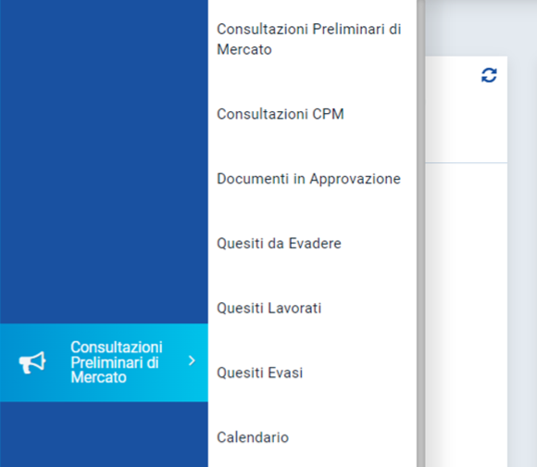
Per indire una nuova Consultazione Preliminare, effettuato l'accesso alla propria Area Riservata, cliccare sulla sezione Consultazioni Preliminari di Mercato e successivamente sulla voce Consultazioni Preliminari di Mercato.
Figura 1 - Consultazioni preliminari di mercato
Nella parte alta della pagina è presente innanzitutto un’area di filtro che consente all’utente di effettuare ricerche, in base ad uno o più criteri (es. Registro di Sistema, Nome, Appalto Verde, Appalto Sociale), tra le consultazioni preliminari nella tabella sottostante (se presenti).
Sotto l’area di ricerca, è presente una toolbar per la gestione delle consultazioni preliminari visualizzate nella tabella sottostante, con i seguenti comandi:
- Nuovo per creare una nuova consultazione preliminare;
- Elimina per eliminare una consultazione preliminare In lavorazione;
- Stampa Lista per stampare le informazioni visualizzate nella tabella sottostante;
- Esporta in xls per esportare in formato xlsx le informazioni visualizzate nella tabella sottostante;
- Seleziona per selezionare/deselezionare con un’unica azione più consultazioni preliminari.

Nella tabella sottostante, saranno visibili - se presenti - tutte le consultazioni predisposte (salvate) e/o pubblicate dalla Stazione Appaltante, ordinate per data di creazione (dalla più recente alla meno recente).

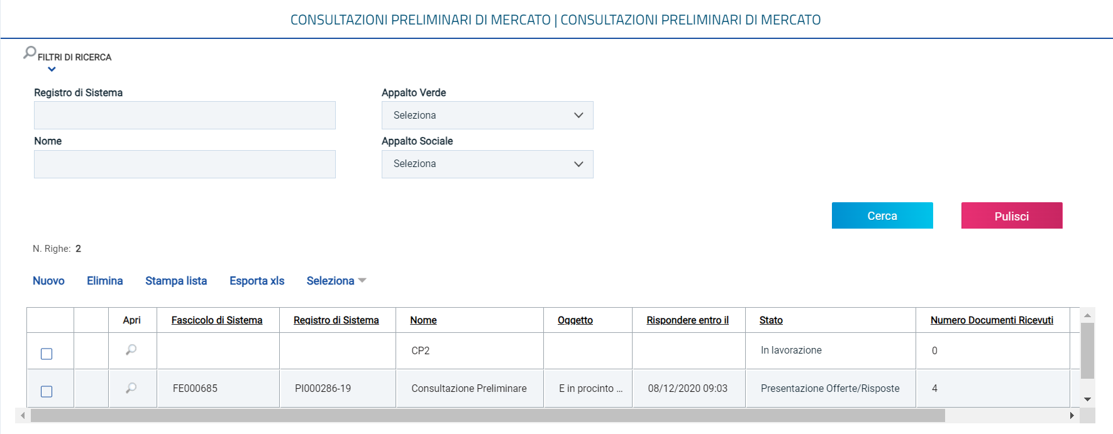
Figura 2 - Panoramica delle consultazioni
Per ogni consultazione è possibile visualizzare il dettaglio (cliccando sulla relativa icona disponibile nella colonna Apri) e una serie di informazioni quali Fascicolo Di Sistema, Registro Di Sistema, Nome, Oggetto, Rispondere Entro Il (scadenza), Stato, Numero Documenti Ricevuti e Numero Quesiti Ricevuti. In particolare, una consultazione può assumere i seguenti stati:
- In Lavorazione: la consultazione è stata predisposta (salvata) ed è in attesa di essere inviata;
- In Approvazione: la consultazione è stata inoltrata per l'approvazione all'utente indicato come Responsabile Unico del Procedimento (R.U.P.) e non è più possibile modificarla;
- Pubblicato: la consultazione è stata approvata/pubblicata dal Responsabile Unico del Procedimento (R.U.P.) ed è pertanto visibile agli operatori economici, che potranno presentare la risposta;
- Rifiutato: la consultazione non è stata approvata dal Responsabile Unico del Procedimento (R.U.P.);
- In Rettifica: la consultazione è in corso di rettifica;
- Rettificato: la consultazione è stata rettificata;
- Chiuso: quando in seguito ad invio di apposita comunicazione la consultazione viene chiusa e non è più possibile inviare risposte e/o ulteriori comunicazioni.
Per indire una nuova consultazione preliminare, cliccare sul comando Nuovo presente nella toolbar riportata al di sopra della tabella con l'elenco delle consultazioni.
Figura 3 - Nuovo

Verrà mostrata una schermata in cui sono riportate le diverse sezioni da compilare per la pubblicazione della consultazione e per ciascuna di esse è possibile consultare lo specifico paragrafo disponibile nel presente manuale. In particolare, la schermata presenterà le seguenti sezioni: Testata, Atti, Busta Documentazione, Riferimenti, Note, Cronologia, Documenti, Risposte alla consultazione.

Eliminazione di una consultazione in lavorazione

Indipendentemente dallo stato di avanzamento rispetto alla predisposizione e alla compilazione delle differenti sezioni che la compongono, è possibile in qualsiasi momento eliminare una consultazione preliminare inviata non ancora pubblicata, il cui Stato risulta essere In lavorazione.
Dalla tabella in cui vengono riportate le consultazioni pubblicate e salvate, selezionare la consultazione da eliminare tra quelle presenti, spuntando la relativa check box e cliccare successivamente sul comando Elimina posizionato nella toolbar in alto.
Figura 4 - Eliminazione consultazione

Sezioni
Avviato il procedimento di creazione di una nuova consultazione preliminare, si aprirà il documento di Consultazione Preliminare di Mercato, composto da una serie di sezioni da compilare. Non è prevista una precisa sequenza di compilazione delle diverse sezioni, ad eccezione di alcuni campi che verranno abilitati solo sulla base di determinate selezioni eseguite precedentemente.
In generale, è però necessario inserire tutte le informazioni obbligatorie richieste, indicate da label in grassetto e dal simbolo *.
Nella parte alta della pagina è presente una toolbar per la gestione del documento con i seguenti comandi:
- Salva permette di salvare il documento per poi riprenderlo in un secondo momento dalla tabella Consultazioni Preliminari di Mercato;
- Invio per inviare in approvazione e/o pubblicare il documento;
- Funzioni per applicare alla consultazione la funzione di rettifica e/o proroga. Per maggiori dettagli, consultare il manuale Funzioni applicabili al bando di gara;
- Comunicazioni per inviare, agli operatori economici interessati comunicazioni integrative nonché la comunicazione di chiusura della Consultazione Preliminare;
- Stampa per stampare il dettaglio del documento visualizzato;
- Esporta in Excel per esportare in xls il documento visualizzato;
- Chiarimenti per creare un quesito d'iniziativa. Per maggiori dettagli, consultare il manuale Gestione quesiti e chiarimenti;
- Avvisi per pubblicare avvisi relativi alla consultazione pubblicata, sia essa in corso o scaduta. Per maggiori dettagli, consultare il manuale Funzioni applicabili al bando di gara;
- Esiti/Pubblicazioni; per pubblicare documenti inerenti agli adempimenti informativi relativi alla consultazione pubblicata, sia essa in corso o scaduta. Per maggiori dettagli, consultare il manuale Funzioni applicabili al bando di gara;
- Conversazione per visualizzare le comunicazioni inviate/ricevute filtrate per singolo Operatore Economico che ha inviato risposta;
- Chiudi per chiudere il documento e tornare alla schermata precedente.
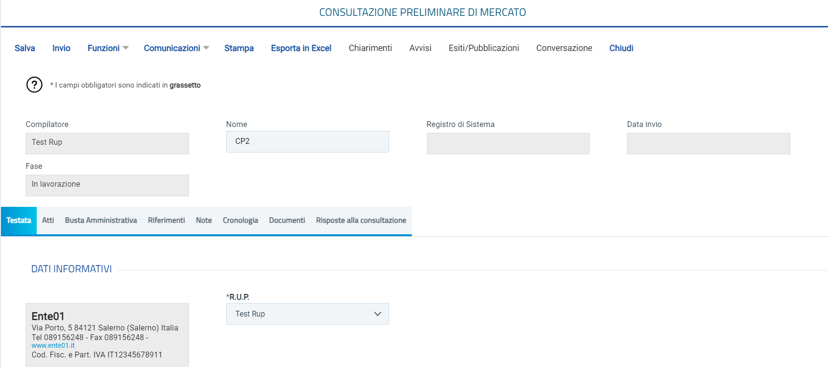
Figura 5 - Toolbar
In qualsiasi momento è possibile uscire dalla fase di inserimento mediante il comando Chiudi, posizionato nella toolbar in alto del documento, dopo aver salvato la consultazione attraverso il comando Salva presente nella stessa toolbar.

Intestazione e testata

Nell’area di Intestazione viene indicato il Compilatore del documento e la Fase (che inizialmente sarà In lavorazione), mentre le informazioni Registro di Sistema e Data invio verranno avvalorate automaticamente dal Sistema contestualmente alla pubblicazione della consultazione preliminare.
Assegnare, innanzitutto, un nome alla consultazione, compilando il campo Nome.
Nella sezione Testata è richiesto l’inserimento di alcuni dati informativi per alcuni dei quali è richiesta la compilazione obbligatoria indicata da label in grassetto e dal simbolo *.
Se all’utenza collegata è assegnato un solo Responsabile, il campo R.U.P. potrà essere già precompilato con il corrispondente nominativo.
In ogni caso, è possibile inserire o modificare l'informazione R.U.P., selezionando il nominativo del R.U.P. tra quelli proposti.
Inserire una descrizione breve della consultazione nel campo Oggetto.
Nell'area Termini, sarà necessario indicare i termini richiesti rispettando il seguente criterio: considerando l'ordine di posizione dei termini nella sezione Testata (da sinistra a destra), la data del termine successivo deve essere maggiore rispetto alla data impostata per il termine precedente. Inoltre, per i medesimi termini, dovrà essere indicato un orario diverso da 00:00.
Nel dettaglio:
- Termine Richiesta Quesiti: data entro la quale le imprese possono inviare quesiti;
- Termine Presentazione Risposte: data entro la quale le imprese possono inviare la propria risposta.

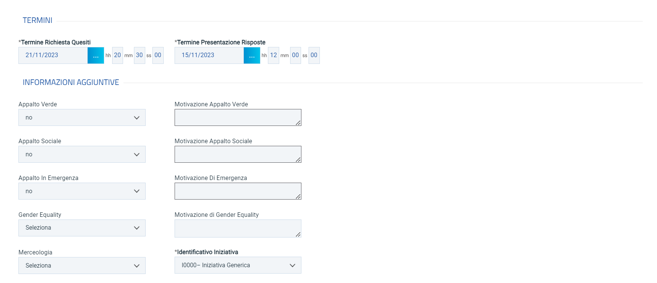
Figura 6 - Testata

Nel caso in cui venga inserito nei campi Termine Richiesta Quesiti, Termine Presentazione Risposte una data nella quale è previsto un fermo di sistema, verrà visualizzato un messaggio di alert e la data sarà in automatico spostata in avanti al primo giorno utile.
Nell’area Informazioni Aggiuntive è possibile classificare la consultazione come Appalto Verde e/o Appalto Sociale, selezionando si ed inserendo le relative Motivazioni negli appositi campi.
È inoltre possibile indicare la classe merceologica della consultazione, cliccando sul comando Merceologia e selezionando la categoria merceologica di interesse tra quelle proposte.
Inserire l'informazione Identificativo Iniziativa, selezionandolo tra quelli presenti in elenco.

Atti
Nella sezione Atti, viene inserita tutta la documentazione relativa alla consultazione (avviso di consultazione preliminare di mercato) a supporto dell'operatore economico. Sarà possibile inserire anche gli eventuali modelli per la documentazione che gli Operatori Economici devono sottomettere in fase di presentazione della Risposta.
È possibile predisporre la documentazione mediante due modalità:
- cliccare sul comando Inserisci Atti e, nella scheda che verrà mostrata, selezionare la tipologia di atto da inserire dalla lista suggerita (es. disciplinare, capitolato, ecc.), cliccando sul carrello in corrispondenza del documento di interesse. Nella tabella Elenco documenti verrà aggiunta una riga con la Descrizione dell'atto selezionato, a cui sarà possibile allegare il file corrispondente attraverso il comando .
- Cliccare sul comando Aggiungi documentazione per inserire autonomamente la tipologia di atto. Nella riga che verrà aggiunta alla tabella Elenco Documenti, inserire la Descrizione dell'atto nell’apposito campo e cliccare sul comando per allegare il relativo file.
Per eliminare un atto cliccare sul cestino.
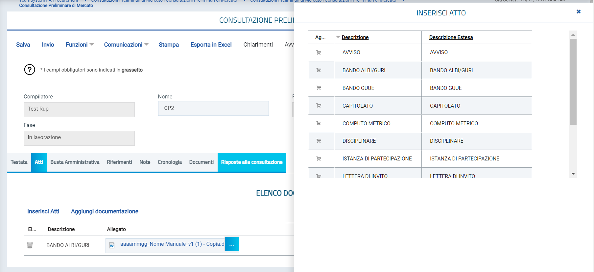
Figura 7 - Sezione atti

Busta documentazione
Nella sezione Busta Documentazione viene inserita tutta la documentazione richiesta all'operatore economico.
Per predisporre le richieste documentali che gli OE dovranno allegare, cliccare sul comando Inserisci Documento e inserire la Descrizione della documentazione richiesta nella riga che verrà aggiunta alla tabella Elenco documenti.
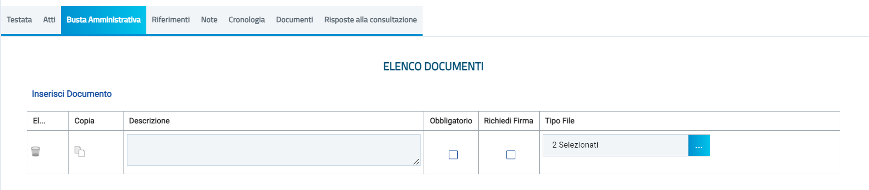
Figura 8 - Busta documentazione
In particolare, la documentazione può essere etichettata come obbligatoria o facoltativa. Per ogni file che l'operatore economico dovrà allegare, potrà essere richiesta la firma digitale del documento. Di default la documentazione viene impostata come facoltativa.
Per definire la documentazione come obbligatoria, spuntare la casella in corrispondenza del documento di interesse nella colonna Obbligatorio.
Per richiedere la firma digitale della documentazione richiesta, spuntare la casella in corrispondenza del documento di interesse nella colonna Richiedi Firma.
Per eliminare una riga predisposta all'interno della tabella Elenco documenti, cliccare sul cestino in corrispondenza della riga di interesse.
Per copiare una riga già predisposta all'interno della tabella Elenco documenti, cliccare sul comando  in corrispondenza della riga di interesse. Verrà aggiunta una riga alla tabella, in cui sarà possibile modificare la descrizione e le caratteristiche tecniche di obbligatorietà e di richiesta della firma digitale e di determinate estensioni del file.
Per specificare la tipologia di estensione ammessa per ogni documentazione predisposta, cliccare sul relativo comando  nella colonna Tipo File.
Figura 9 - Tipo file

Di default, sono previste le estensioni .pdf e .p7m.
Per modificare i tipi di file ammessi è possibile procedere mediante due modalità:
- digitare la parola chiave nell'apposito campo per effettuare la ricerca dell'estensione di interesse, cliccare sul comando Cerca, selezionare una o più estensioni tra quelle presenti dall'elenco generato dalla ricerca e cliccare sul comando Conferma.
- ricercare l'estensione di interesse tra quelle presenti nell'elenco proposto e selezionarla cliccando sulla relativa check box. Cliccare infine sul comando Conferma.

Riferimenti
Nella sezione Riferimenti vengono indicati gli utenti a cui è affidata la gestione dei chiarimenti inviati dagli operatori economici. Nella sezione verrà infatti mostrata la tabella Elenco Utenti, in cui dovrà essere indicato, per ogni utente, il ruolo assegnato. Poiché è già presente una riga il cui Ruolo è impostato di default su Quesiti, sarà sufficiente procedere con l'indicazione del nominativo dell'utente.
Per aggiungere un riferimento, cliccare sul comando Aggiungi e, nella riga predisposta, selezionare il nominativo dell'Utente tra quelli proposti e indicare il Ruolo che gli si intende affidare.
In particolare, il ruolo Quesiti consente la gestione dei chiarimenti inviati dagli operatori economici.
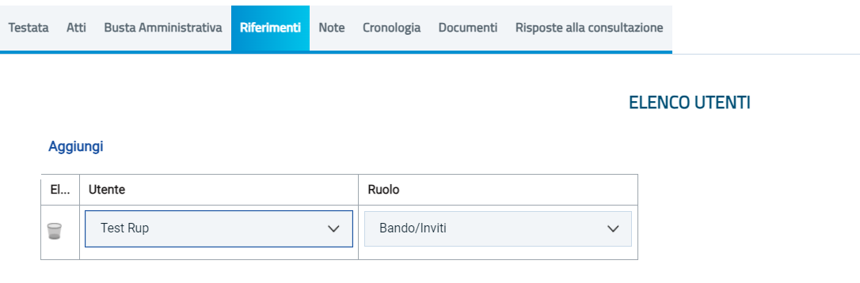
Figura 10 - Riferimenti

Note

Nella sezione note è possibile inserire eventuali note descrittive sulla consultazione preliminare (visibili agli OE nel dettaglio della procedura) digitando il testo nell'apposito campo Note.
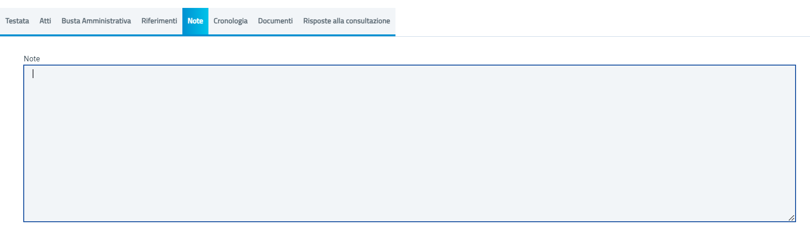
Figura 11 - Note

Cronologia

Nella sezione Cronologia è possibile verificare lo storico delle operazioni eseguite in ordine cronologico relativamente a una determinata consultazione dai vari utenti che vi hanno lavorato nonché inserire eventuali note e relativi allegati.
Nello specifico, in tale sezione, vengono riportate le operazioni relative al Ciclo di approvazione e a tutte le Operazioni Effettuate. Per inserire eventuali indicazioni o informazioni, digitare il testo nell'apposito campo Note approvatore, mentre per inserire un eventuale Allegato, cliccare sull'apposito comando .
Nel caso in cui vengano inserite eventuali Note Approvatore e/o Allegati, all'atto del salvataggio/invio della consultazione, nella sezione Cronologia la tabella Operazioni Effettuate verrà alimentata automaticamente.
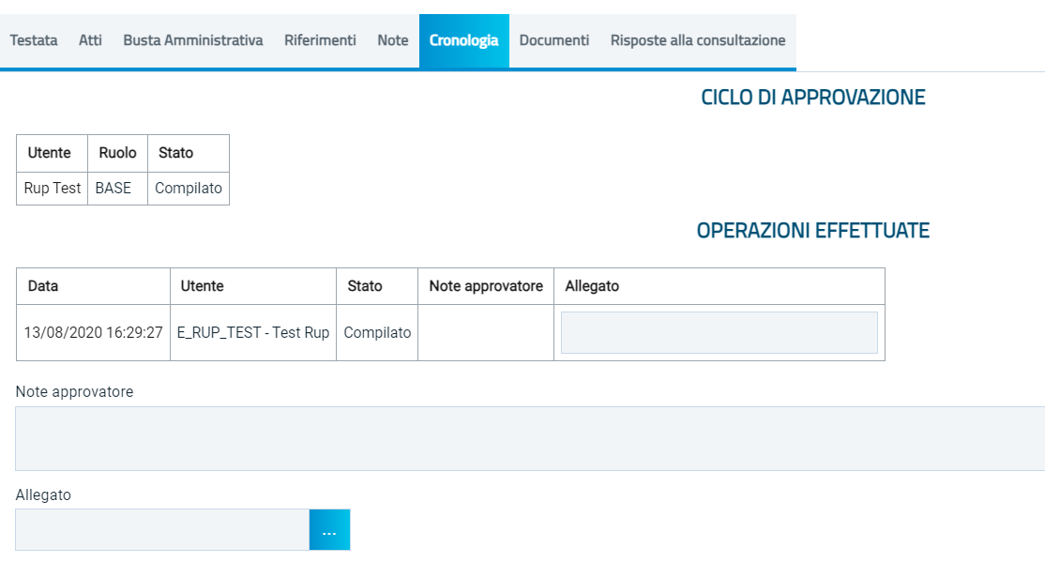
Figura 12 - Cronologia

Documenti

Nella sezione Documenti è possibile visualizzare tutti i documenti generati da piattaforma e collegati alla consultazione, come ad esempio eventuali comunicazioni e/o documenti di Rettifica e Proroga (anche solo in fase di lavorazione). Durante la fase di indizione della consultazione, e dunque di predisposizione delle varie sezioni di cui essa si compone, la sezione Documenti risulterà vuota, come in figura.
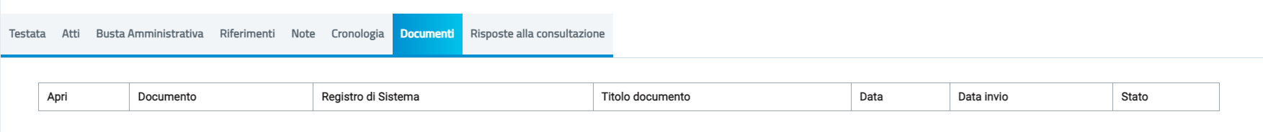
Figura 13 - Documenti
Pubblicata la consultazione, la sezione verrà alimentata automaticamente con tutti i documenti eventualmente creati. Per visualizzare il dettaglio di un documento salvato o inviato, cliccare sul relativo comando .

Risposte alla consultazione

Durante la fase di indizione della Consultazione Preliminare, e dunque di predisposizione delle varie sezioni, la sezione Risposte alla Consultazione risulterà vuota.
A partire dalla data di pubblicazione della Consultazione Preliminare, gli Operatori Economici potranno presentare le proprie Risposte. Conseguentemente all'invio anche di una sola Risposta, nella sezione verrà mostrata una tabella che verrà progressivamente alimentata con le informazioni relative alle Risposte ricevute.
Per ogni nuova risposta ricevuta, l'utente della Stazione Appaltante che ha pubblicato la consultazione ed il RUP, riceverà un'e-mail di notifica che lo informa di un nuovo documento da leggere.
ATTENZIONE: a differenza di quanto previsto per le gare telematiche, nella Consultazione Preliminare di Mercato il RUP o comunque gli utenti abilitati della SA potranno avere accesso e scaricare le risposte presentate dai fornitori immediatamente, anche se i termini per la presentazione delle offerte non sono ancora scaduti. Inoltre non è prevista la definizione di commissioni/seggi di gara, pertanto l’utente RUP avrà direttamente accesso alle risposte ricevute.

Invio

Completate tutte le sezioni previste per l'indizione della consultazione, cliccare sul comando Invio per procedere con l'invio in approvazione/pubblicazione della consultazione preliminare, all'atto del quale verranno automaticamente alimentate le informazioni Fascicolo di Sistema, Registro di Sistema e Data invio.
Figura 14 - Invio
Nel caso in cui tutte le sezioni previste per l’indizione della consultazione siano state correttamente compilate, un messaggio di informazione a video confermerà l'operazione. A seconda dell’utente che esegue l’invio, verrà aggiornata la fase del documento e sarà necessaria l’eventuale approvazione ai fini della pubblicazione della consultazione.

Invio in approvazione e pubblicazione della consultazione
Il presente paragrafo mostra le indicazioni per l'Invio in Approvazione e/o la Pubblicazione di una Consultazione Preliminare sul Sistema telematico, dopo aver predisposto correttamente tutte le sezioni previste per l'indizione.
A seconda che l’utente collegato ricopra il ruolo di Punto Istruttore o di Responsabile Unico del Procedimento, infatti, attraverso il comando Invio - posizionato nella toolbar in alto nella schermata – sarà possibile inviare in approvazione e/o pubblicare la consultazione di interesse. Nello specifico:
- nel caso in cui l’utente collegato corrisponda al RUP, il comando Invio pubblica direttamente la consultazione, modificando la Fase del documento da In lavorazione a Pubblicato;
- nel caso in cui l'Utente collegato non corrisponda al RUP, ma sia ad esempio un Punto Istruttore, il comando Invio inoltra il documento predisposto al RUP. In tal caso la Fase del documento cambia da In lavorazione a In approvazione e sarà necessaria l’approvazione della consultazione da parte del RUP. Quest'ultimo riceverà un'e-mail di notifica che lo informerà di avere in carico un nuovo documento da approvare.

Approvazione e pubblicazione di una consultazione

Se l’utente collegato ricopre il ruolo di RUP, successivamente all'invio in approvazione della consultazione predisposta da parte del Punto Istruttore, riceverà un'e-mail di notifica della consultazione in approvazione.
Per visualizzare ed esaminare la consultazione e procedere con la sua Approvazione/Non Approvazione, effettuato l'accesso alla propria Area Riservata, cliccare sulla sezione di riferimento Consultazioni Preliminari di Mercato e successivamente sulla voce che consente la visualizzazione delle consultazioni in attesa di approvazione Documenti in Approvazione.
Nella tabella che verrà mostrata, cliccare sul comando per accedere al dettaglio della consultazione ed esaminare tutte le sezioni predisposte dal Punto Istruttore.
Nella sezione Cronologia, è possibile inserire eventuali Note approvatore e/o Allegati prima di approvare il documento.
Per approvare la consultazione, cliccare sul comando Approva posizionato nella toolbar in alto.
La Fase del documento cambierà da In approvazione a Pubblicato. Un messaggio di informazione a video confermerà l'operazione di approvazione.
Per Non Approvare l’invio, cliccare sul comando Non approva posizionato nella toolbar in alto nella schermata.
La Fase del documento ritornerà In lavorazione ed un messaggio di informazione a video confermerà l'operazione di non approvazione. A seguito di tale azione, la Consultazione Preliminare di Mercato tornerà al Punto Istruttore.

Consultazione CPM

Il presente paragrafo mostra le indicazioni per la visualizzazione e gestione della consultazione preliminare e della relativa documentazione In lavorazione e/o pubblicata attraverso la specifica funzionalità Consultazione CPM, riservata agli utenti inseriti nei Riferimenti.
L’accesso a tale funzionalità è consentito in particolare solo se, in fase di indizione della consultazione, alla propria utenza è stato assegnato il ruolo Bando/Inviti nella sezione Riferimenti.
Per accedere al documento della consultazione preliminare di mercato, effettuato l'accesso alla propria Area Riservata, cliccare sul gruppo funzionale Consultazioni Preliminari di Mercato e successivamente sulla voce Consultazioni CPM.
Nella schermata verrà mostrata una tabella riassuntiva che darà evidenza di tutte le consultazioni con le relative informazioni. Per visualizzarne il dettaglio, cliccare sulla corrispondente icona nella colonna Apri.
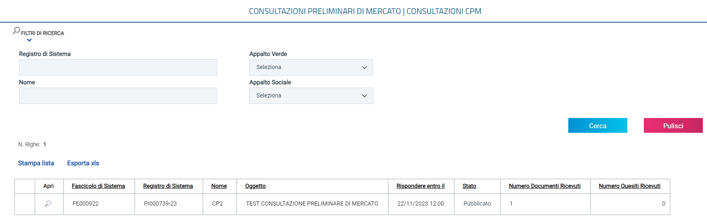
Figura 15 - Consultazione CPM
Verrà visualizzato il documento strutturato relativo al dettaglio della consultazione che è possibile visualizzare cliccando sulle specifiche sezioni.

Funzioni applicabili alla consultazione preliminare

Pubblicata la consultazione preliminare e fino alla scadenza della data per la presentazione delle risposte, sarà possibile applicare alla consultazione le seguenti funzionalità:
- Rettifica: per apportare rettifiche/integrazioni ai documenti allegati ed eventualmente modificare le date originali della consultazione;
- Proroga: per prorogare le date definite sulla consultazione.

Consultazione delle risposte

Come anticipato nel par. 4.8, la tabella presente nella sezione Risposte alla Consultazione darà immediata evidenza delle Risposte ricevute e delle relative informazioni di base. Inoltre la consultazione delle risposte è consentita in qualsiasi momento, anche se non è stato ancora raggiunto il termine ultimo per l'invio delle risposte. Il numero delle Risposte ricevute sarà visibile anche nella tabella relativa alle Consultazioni Pubblicate, nella colonna Numero Documenti Ricevuti.
Per visualizzare il dettaglio di una risposta inviata da un Operatore Economico, cliccare sull'icona in prossimità del documento che si intende consultare.
Figura 16 - Numero documenti ricevuti
Verrà mostrata la schermata Risposta a Consultazione inviata dall'Operatore Economico, che risulterà composta da due sezioni: Testata e Busta Documentazione.
In alto alla schermata, è presente una toolbar per la gestione del documento, attraverso i seguenti comandi:
- Scarica Allegati per scaricare in un’unica azione tutti gli allegati presenti nella busta documentazione inviati dall’Operatore Economico;
- Comunicazione per inviare una comunicazione di richiesta integrativa all’Operatore Economico;
- Chiudi per chiudere il documento e tornare alla schermata precedente.

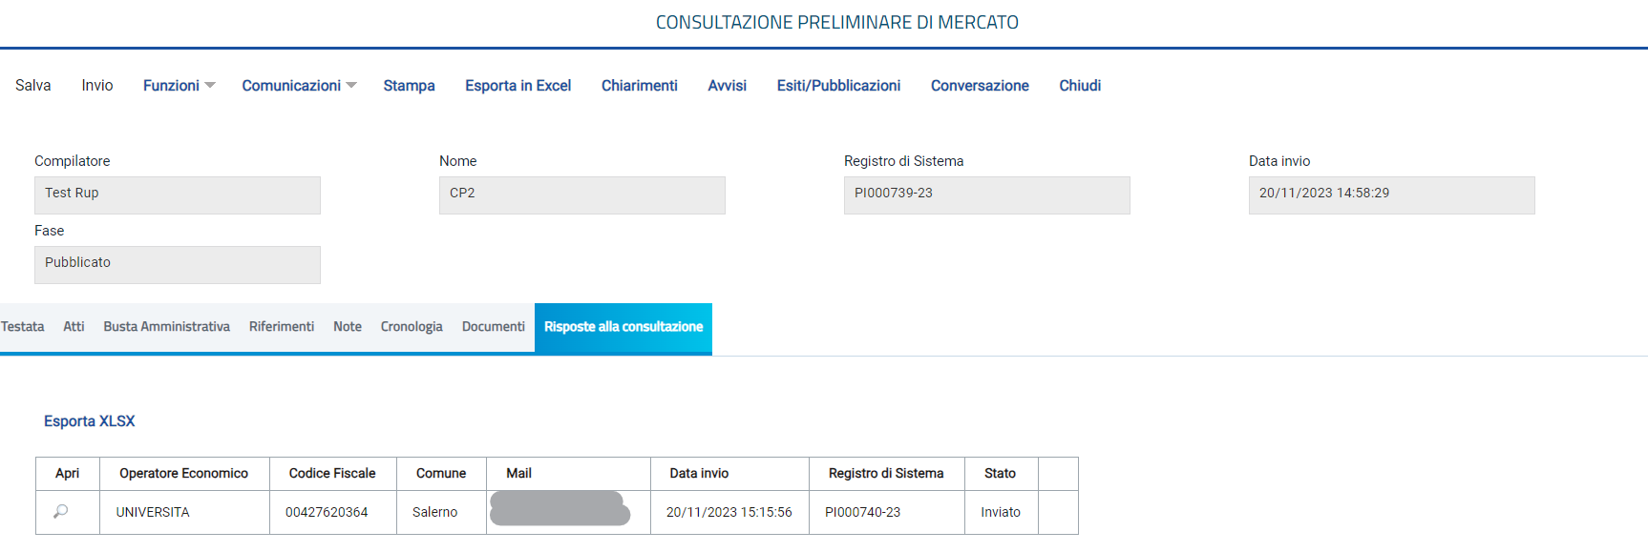
Figura 17 - Risposte alla consultazione
Nella sezione Testata, vengono mostrate alcune informazioni identificative e non editabili relative alla Consultazione Preliminare.
Per visualizzare la documentazione inviata dall'Operatore Economico, cliccare invece sulla sezione Busta Documentazione.
Verrà mostrata la medesima tabella Lista Allegati predisposta dalla Stazione Appaltante in fase di indizione della Consultazione Preliminare, alimentata con la documentazione obbligatoria allegata dall'Operatore Economico ed eventuale documentazione allegata d'iniziativa, che è possibile scaricare e consultare.
In generale, valutato il contenuto delle buste delle singole risposte, è possibile inviare una comunicazione integrativa ad uno o più operatori economici in caso sia necessario richiedere ulteriore documentazione rispetto a quella presentata.
Terminata l’eventuale fase interlocutoria con l’Operatore Economico, per concludere la consultazione preliminare, sarà necessario poi inviare la comunicazione di chiusura a tutti gli Operatori Economici che vi hanno partecipato.

Comunicazione integrativa
Durante l’esame della documentazione pervenuta, potrebbe essere utile richiedere agli Operatori Economici partecipanti ulteriore documentazione rispetto a quella presentata, idonea a prestare il migliore apporto conoscitivo ed informativo alla Stazione Appaltante. È possibile inviare una richiesta integrativa attraverso due modalità:
- inviando una comunicazione integrativa al singolo Operatore Economico;
- inviando una comunicazione integrativa (generica) a più Operatori Economici partecipanti alla Consultazione Preliminare di Mercato.
Per inviare la richiesta integrativa al singolo Operatore Economico, aperto il dettaglio della Risposta alla Consultazione Preliminare inviata, cliccare sul comando Comunicazione posizionato nella toolbar in alto nella schermata.
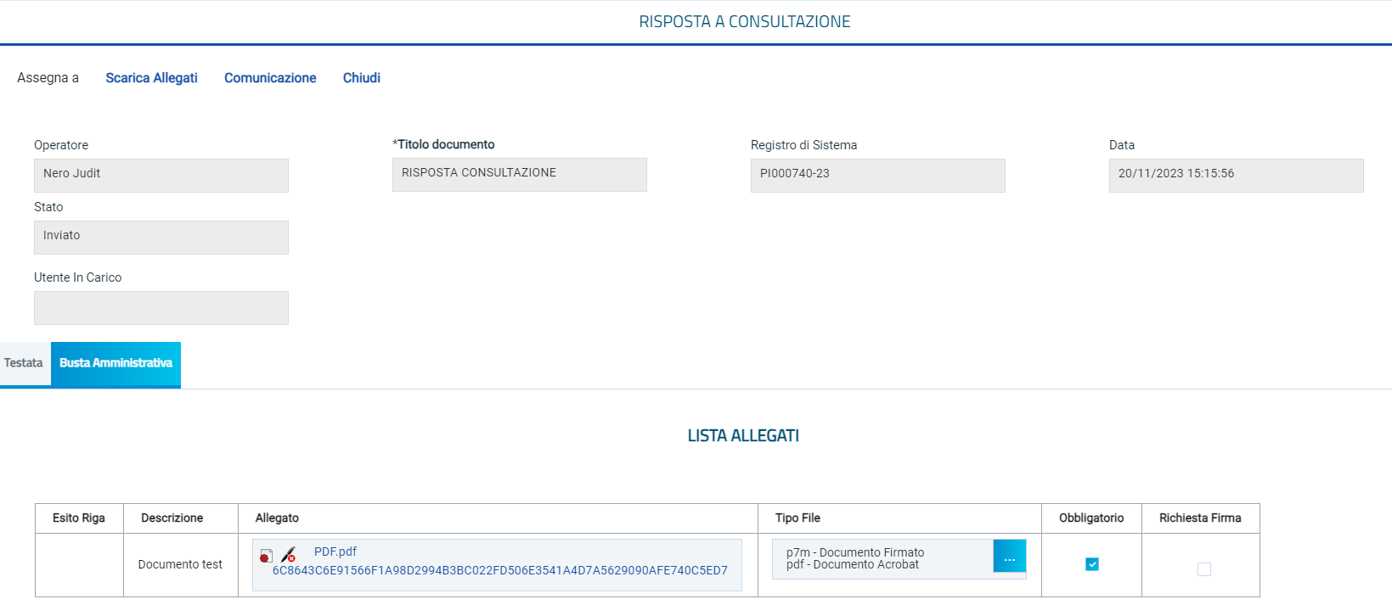
Figura 18 - Comunicazione
Nella schermata che verrà mostrata, è presente una toolbar per la gestione delle Comunicazioni:
- Salva per salvare eventuali modifiche effettuate sulla Comunicazione e renderla disponibile in futuro per l’invio. La comunicazione salvata potrà essere riaperta attraverso il comando Conversazione disponibile nella toolbar del documento relativo alla Consultazione Preliminare;
- Invio permette di inviare la Comunicazione all’Operatore Economico;
- Stampa per stampare il dettaglio della comunicazione;
- Esporta in xls per esportare il dettaglio della Comunicazione in formato Excel;
- Apri Risposta per visualizzare la risposta alla comunicazione inviata all’Operatore Economico. Prima dell’invio della comunicazione il comando non sarà attivo;
- Info Mail per visualizzare le e-mail collegate alle Comunicazioni. Prima dell’invio della comunicazione il comando non sarà attivo;
- Chiudi per tornare al dettaglio della consultazione correlata.

A seguire, il campo Rispondere Entro, ovvero entro il quale l’Operatore Economico dovrà inviare la propria risposta, è impostato con una data di default che è possibile modificare per eventuali personalizzazioni.
Indicare il Testo della Comunicazione nell'apposito campo.
Per aggiungere un allegato, cliccare sul comando Aggiungi Allegato e, nella riga che verrà predisposta, indicare la Descrizione del documento e caricare il file attraverso il comando .
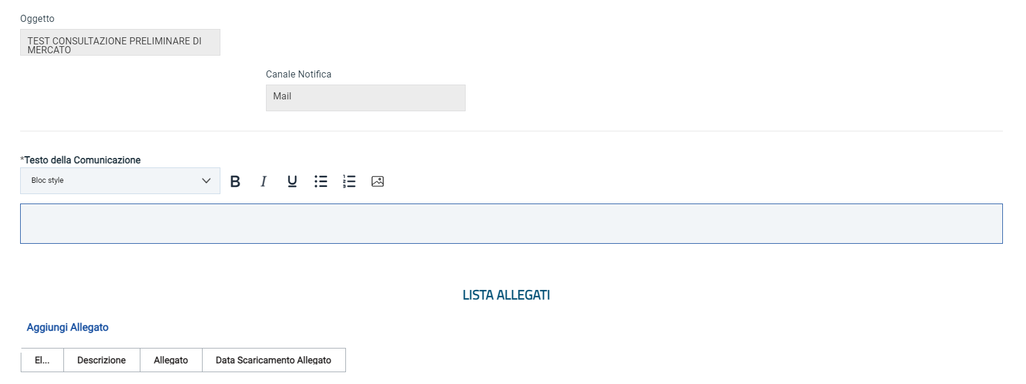
Figura 19 - Dettaglio comunicazione
Predisposto correttamente il contenuto della comunicazione, cliccare sul comando Invio posizionato nella toolbar in alto nella schermata per procedere con l'invio.
I campi Registro di Sistema e Data verranno aggiornati, la Fase del documento cambierà da In lavorazione ad Inviato ed un messaggio di informazione a video confermerà l'operazione.
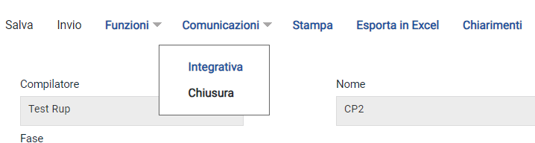
Per inviare la comunicazione integrativa (Generica) a più Operatori Economici partecipanti alla Consultazione, cliccare sul comando Comunicazione posizionato nella toolbar in alto nella schermata e scegliere Integrativa.
Figura 20 - Comunicazione integrativa

Nella schermata che verrà mostrata, è presente una toolbar dei comandi già descritta precedentemente.
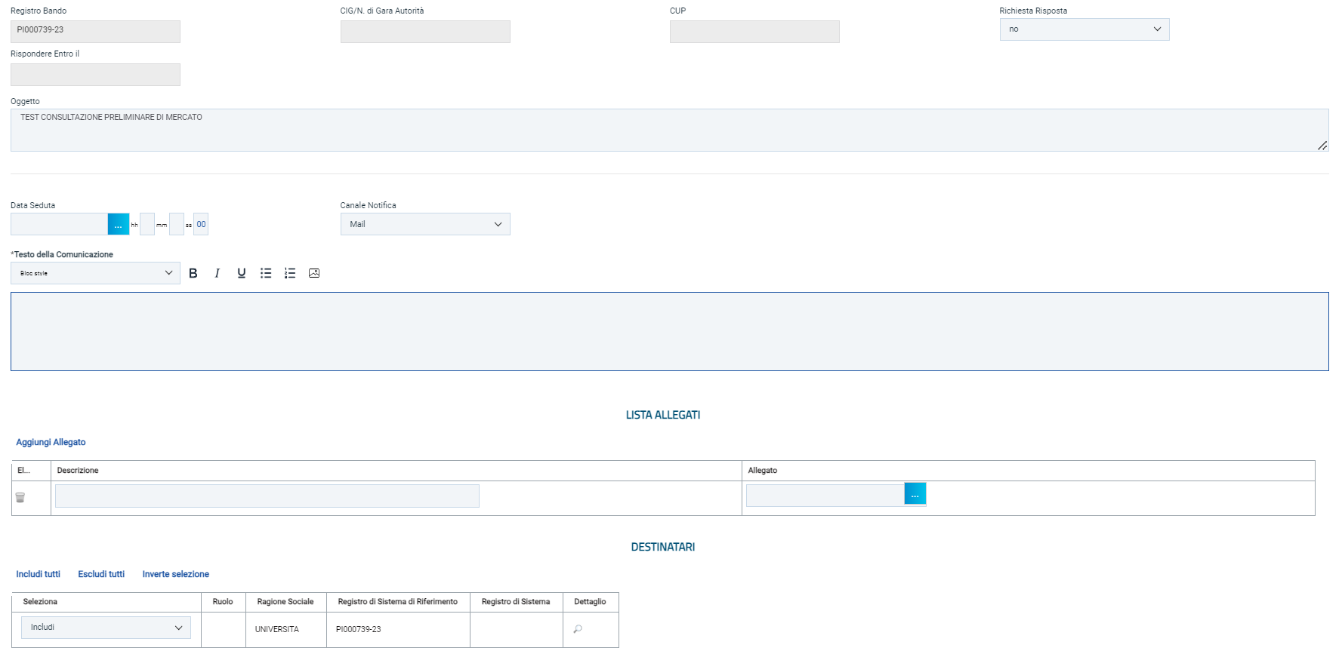
Figura 21 - Dettaglio comunicazione integrativa
A seguire, il campo Richiesta Risposta è di default impostato su no. Per abilitare la Richiesta di Risposta, selezionare si.
Compilare tutti i campi come descritto precedentemente.
In fondo alla schermata verrà mostrata una tabella riepilogativa con tutti gli Operatori Economici che hanno inviato la propria Risposta alla Consultazione Preliminare, che - di default - vengono considerati destinatari della comunicazione. Per escludere un Operatore Economico dai destinatari, cliccare sul comando Includi e selezionare Escludi.
In alternativa la Stazione Appaltante ha la possibilità di:
- Includere contemporaneamente nella comunicazione tutti gli Operatori Economici che sono stati esclusi cliccando sul comando Includi tutti;
- Escludere contemporaneamente dalla comunicazione tutti gli operatori economici che sono stati inclusi cliccando sul comando Escludi tutti;
- Escludere contemporaneamente dalla comunicazione tutti gli operatori economici che sono stati inclusi ed includere tutti gli operatori economici che sono stati esclusi cliccando sul comando Inverte selezione.
Predisposto correttamente il contenuto della comunicazione, cliccare sul comando Invio posizionato nella toolbar in alto nella schermata per procedere con l'invio.
È possibile visualizzare tutte le comunicazioni integrative inviate, nella sezione Documenti.

Risposte alle comunicazioni integrative
Per visualizzare le eventuali Risposte alle comunicazioni integrative inviate dagli Operatori Economici, è possibile procedere attraverso due modalità:
- dalla sezione Documenti;
- attraverso il comando Conversazione posizionato nella toolbar in alto nella schermata della Consultazione Preliminare.

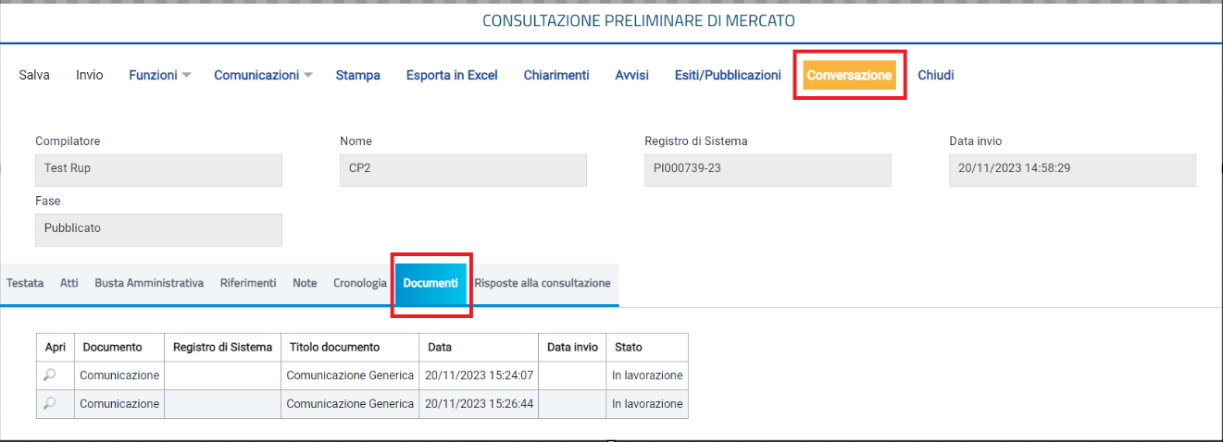
Figura 22 - Risposte alle comunicazioni
La prima modalità consente la visualizzazione delle risposte alle comunicazioni integrative/generiche inviate a più Operatori Economici mentre la seconda modalità consente la visualizzazione della Risposta in caso di comunicazione integrativa inviata al singolo Operatore Economico.
Per visualizzare le risposte dalla sezione Documenti, cliccare sul comando in corrispondenza della comunicazione integrativa/generica per aprirne il dettaglio. Sul dettaglio della comunicazione inviata, cliccare sul comando Apri Risposta posizionato nella toolbar in alto nella schermata. Verrà mostrato il documento relativo al dettaglio della risposta inviata dall’Operatore Economico.
Per visualizzare la risposta alla comunicazione integrativa inviata al singolo Operatore Economico, cliccare sul comando Conversazione posizionato nella toolbar in alto nella schermata.

Comunicazione di chiusura
Condotta l'eventuale fase interlocutoria con gli Operatori Economici, raggiunto il termine di invio delle Risposte alla Consultazione Preliminare, il sistema abiliterà il comando per l'invio della comunicazione di Chiusura, che consente di terminare la Consultazione Preliminare e che sarà inviata a tutti gli Operatori che hanno partecipato alla Consultazione.
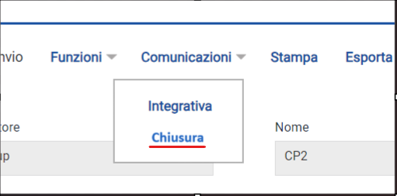
Per inviare la comunicazione di chiusura, cliccare sul comando Comunicazioni posizionato nella toolbar in alto nella schermata e successivamente su Chiusura.
Figura 23 - Chiusura

Nella schermata che verrà mostrata, il Titolo documento, l’Oggetto e il Testo della Comunicazione risultano precompilati automaticamente, ma editabili per eventuali modifiche o personalizzazioni.
Per aggiungere un allegato, cliccare sul comando Aggiungi Allegato e, nella riga che verrà predisposta, indicare la Descrizione del documento e caricare il file attraverso il comando .
In fondo alla schermata verrà mostrata una tabella riepilogativa con tutti gli Operatori Economici che hanno inviato la propria Risposta alla Consultazione Preliminare, destinatari della comunicazione.
Predisposto correttamente il contenuto, cliccare sul comando Invio posizionato nella toolbar in alto nella schermata per inviare la comunicazione.
La Fase del documento cambierà da In lavorazione ad Inviato ed un messaggio di informazione a video confermerà l'operazione.
Inviata la Comunicazione di chiusura, lo Stato della Consultazione Preliminare cambierà in Chiuso.

Conversazione
Tale funzionalità consente di visualizzare tutte le comunicazioni scambiate tra la Stazione Appaltante e l'Operatore Economico, applicando il filtro per fornitore.
Nella schermata che verrà mostrata, cliccare sul comando Operatore Economico.
Selezionare l'Operatore Economico di interesse e cliccare sul comando Conferma.
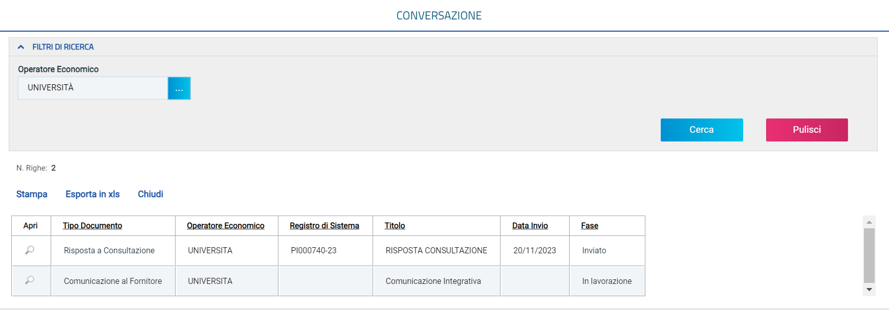
Figura 24 - Conversazione
È possibile ricercare il nome del fornitore digitando la ragione sociale nel campo di ricerca e cliccando sul comando Cerca.
I risultati della ricerca verranno riportati in una tabella riassuntiva di tutte le comunicazioni scambiate, con l'evidenza - per ciascuna - del relativo Stato del documento:
In particolare, per visualizzare una risposta ad una Comunicazione Integrativa, cliccare sul comando relativo.
Successivamente, cliccare sul comando Apri Risposta posizionato nella toolbar presente nella parte superiore della schermata che verrà mostrata.
Verrà mostrato il documento relativo al dettaglio della risposta inviata dall’Operatore Economico.

Calendario
Il presente paragrafo mostra le indicazioni relative alla funzionalità Calendario, in cui vengono riportate le scadenze significative che rientrano nella gestione di ogni singolo appalto (termine ultimo per la presentazione dei quesiti/offerte/risposte, data prima seduta). La funzionalità consente agli utenti di un Ente di avere un quadro completo delle scadenze delle consultazioni preliminari, nonché delle procedure di gara (aperta, negoziata, ristretta, affidamento diretto, richiesta preventivo), delle richieste di offerta, degli appalti specifici e delle attività di Fermo di Sistema.
Per visualizzarlo, cliccare sul gruppo funzionale di interesse Consultazione preliminare di Mercato quindi sulla voce Calendario.
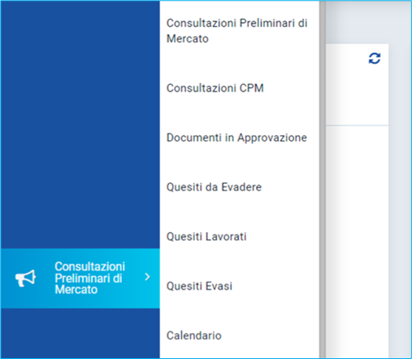
Figura 25 - Calendario
Il calendario permette di visualizzare il mese corrente e consente anche di passare a una data diversa per controllare tutti gli appuntamenti in programma nei tre mesi successivi.
I dati sono rappresentati nel classico formato agenda (griglia) ed in ciascuna cella, rappresentante una data, si trovano riportate tutte le procedure in scadenza (termine ultimo per la presentazione dei quesiti/offerta/risposta, data prima seduta).
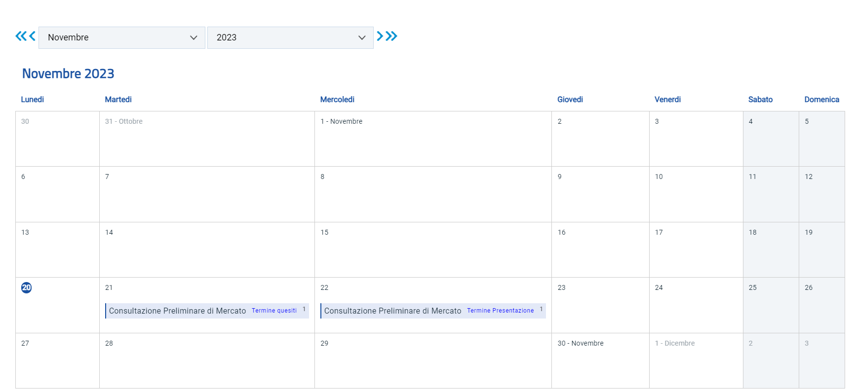
Figura 26 - Agenda / Eventi
Per visualizzare il dettaglio delle scadenze del giorno, cliccare sulla relativa Descrizione.
Verrà visualizzata una tabella di sintesi con una serie di informazioni quali Ora Inizio, Ora Fine, Titolo Documento, Tipo Data, Tipo Procedura, CIG, Stazione Appaltante.

Indice figure
Figura 1 - Consultazioni preliminari di mercato 3
Figura 2 - Panoramica delle consultazioni 4
Figura 3 - Nuovo 5
Figura 4 - Eliminazione consultazione 5
Figura 5 - Toolbar 7
Figura 6 - Testata 8
Figura 7 - Sezione atti 9
Figura 8 - Busta documentazione 9
Figura 9 - Tipo file 10
Figura 10 - Riferimenti 11
Figura 11 - Note 11
Figura 12 - Cronologia 12
Figura 13 - Documenti 12
Figura 14 - Invio 13
Figura 15 - Consultazione CPM 15
Figura 16 - Numero documenti ricevuti 16
Figura 17 - Risposte alla consultazione 16
Figura 18 - Comunicazione 17
Figura 19 - Dettaglio comunicazione 18
Figura 20 - Comunicazione integrativa 19
Figura 21 - Dettaglio comunicazione integrativa 19
Figura 22 - Risposte alle comunicazioni 20
Figura 23 - Chiusura 21
Figura 24 - Conversazione 22
Figura 25 - Calendario 23
Figura 26 - Agenda / Eventi 23

